O Município de LIMA DUARTE, Estado de Minas Gerais, representado pelo Prefeito Municipal GERALDO GOMES DE SOUZA, torna conhecido que será realizado CONCURSO PÚBLICO para provimento de cargos efetivos da Administração Pública, Prefeitura Municipal de Lima Duarte, Câmara Municipal de Lima Duarte e Departamento Municipal de Água e Esgoto – DEMAE, na forma que especifica, no limite das vagas oferecidas, assim como para a formação de Cadastro de Reserva do DEMAE, em consonância com a Lei Orgânica, as leis municipais e federais pertinentes, atento especialmente aos mandamentos constitucionais que fundamentam as regras inseridas no presente EDITAL, que dá concreção ao Convênio nº 001/2009, de 1 de dezembro de 2009. Além dos dispositivos contidos nas normas jurídicas municipais e outras pertinentes, o certame será regido pelo presente Edital, para todos os fins e direito, na forma da lei.
I – DAS DISPOSIÇÕES PRELIMINARES 1 – OBJETO VISADO: 1.1 - O presente CONCURSO PÚBLICO tem por objetivo o provimento de cargos efetivos no limite das vagas oferecidas pela Administração Pública - Prefeitura Municipal de Lima Duarte, Câmara Municipal de Lima Duarte e Departamento Municipal de Água e Esgoto – DEMAE - na forma que especifica nos dispositivos aqui constantes, assim como para formação de cadastro de reserva do DEMAE.
17.13. Para os candidatos ao cargo de Motorista (Câmara, Demae e Prefeitura) de acordo com as determinações do examinador constará de condução do veículo, conforme exposto no subitem 17.20, em vias públicas da cidade, buscando evidenciar de forma profissional a postura do condutor candidato, entre outras atividades correlatas ao cargo;

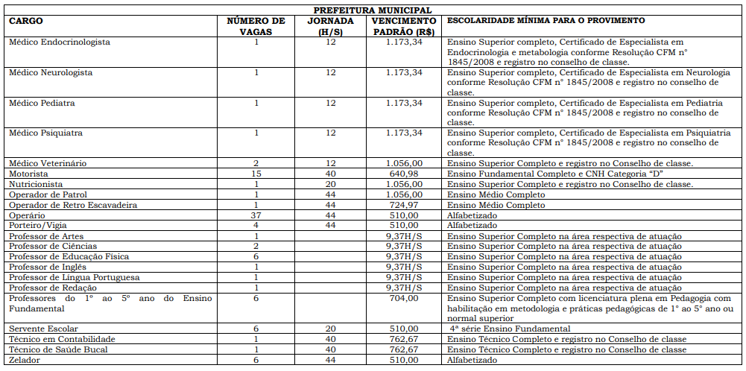
Conforme consta do quadro de cargos, vagas, jornada e vencimentos, os motoristas teriam direito a uma remuneração inicial no valor de R$ 640,98, o que correspondia naquela época a 125,69% do salário mínimo vigente em 2010.

Atualmente os vencimentos base dos motoristas do município são de R$ 1.212,00. Correto seria manter o percentual de 25.69% acima do salário mínimo atual. Se fizermos a correção desta defasagem, os vencimentos iniciais deveriam ser: R$ 1.523,36.

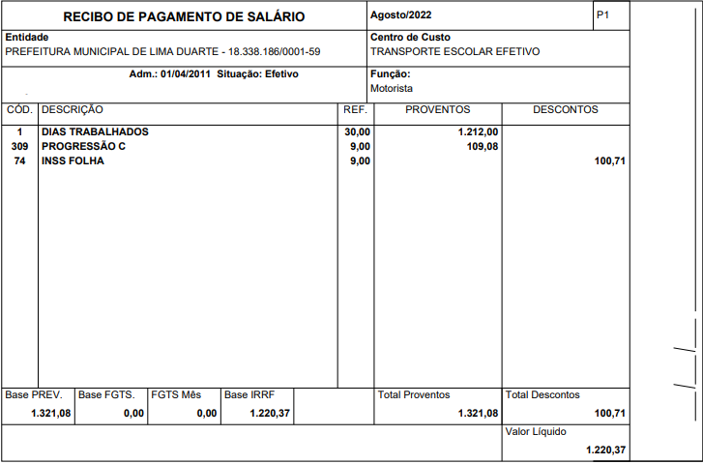

Podemos observar que os Motoristas da área da Educação são os que tem as menores remunerações e em relação a outros municípios também.

Cidades | Contagem de setor | Soma de REMUNERAÇÃO | Salário Médio
Bicas | 37 | R$ 75.209,40 | R$ 2.032,69
Assistência Social | 2 | R$ 4.271,23 | R$ 2.135,62
Educação | 16 | R$ 31.944,00 | R$ 1.996,50
Obras | 6 | R$ 10.310,78 | R$ 1.718,46
Saúde | 13 | R$ 28.683,39 | R$ 2.206,41
Lima Duarte | 34 | R$ 69.531,39 | R$ 2.045,04
Assistência Social | 2 | R$ 4.162,49 | R$ 2.081,25
Educação | 13 | R$ 21.013,17 | R$ 1.616,40
Obras | 7 | R$ 16.268,33 | R$ 2.324,05
Saúde | 12 | R$ 28.087,40 | R$ 2.340,62
Mar de Espanha | 31 | R$ 77.070,64 | R$ 2.486,15
Educação | 8 | R$ 18.504,96 | R$ 2.313,12
Saúde | 23 | R$ 58.565,68 | R$ 2.546,33
Total Geral | 102 | R$ 221.811,43 | R$ 2.174,62

O reajuste de R$ 313,36(25,69%) no salário base de cada motorista do município, representará um acréscimo mensal de R$17.862,61 e na despesa anual, de aproximadamente R$ 230.000,00 (base, gratificação, reconhecimento e HE).
Tomando por base a folha de pagamento do mês 08/22 no valor R$ 1.760.054,14, o reajuste de 25,69% para correção da defasagem em relação ao salário mínimo representará acréscimo de 1% da folha total.

Conforme informações abaixo, podemos observar que na ultima convenção coletiva de trabalho 22/23 para a categoria de motorista da região de Juiz de Fora, o salário base inicial é ainda maior que o valor de R$ 1.523,36 do qual deveria estar atualizado conforme o edital do concurso 001/2010 – Lima Duarte- MG.

CONVENÇÃO COLETIVA DE TRABALHO 2022/2023
NÚMERO DE REGISTRO NO MTE: |  | MG002257/2022
DATA DE REGISTRO NO MTE: |  | 14/07/2022
NÚMERO DA SOLICITAÇÃO: |  | MR035328/2022
NÚMERO DO PROCESSO: |  | 14022.185393/2022-92
DATA DO PROTOCOLO: |  | 12/07/2022

Confira a autenticidade no endereço http://www3.mte.gov.br/sistemas/mediador/.

SINDICATO DOS TRABALHADORES EM TRANSPORTES RODOVIARIOS DE JUIZ DE FORA E REGIAO , CNPJ n. 20.453.494/0001-77, neste ato representado(a) por seu ;
E
SINDICATO DAS EMPRESAS DE TRANSPORTES DE CARGAS J FORA, CNPJ n. 21.176.821/0001-53, neste ato representado(a) por seu ;
celebram a presente CONVENÇÃO COLETIVA DE TRABALHO, estipulando as condições de trabalho previstas nas cláusulas seguintes:
CLÁUSULA PRIMEIRA - VIGÊNCIA E DATA-BASE
As partes fixam a vigência da presente Convenção Coletiva de Trabalho no período de 01º de maio de 2022 a 30 de abril de 2023 e a data-base da categoria em 01º de maio.
CLÁUSULA SEGUNDA - ABRANGÊNCIA
A presente Convenção Coletiva de Trabalho abrangerá a(s) categoria(s) Profissional dos Trabalhadores nas empresas de transportes de cargas, em escritório de empresas de cargas. Em empresas de transporte de carga seca ou líquida nas empresas de transportes rodoviários, intermunicipais e interestaduais, e motoristas de cargas , com abrangência territorial em Astolfo Dutra/MG, Belmiro Braga/MG, Bicas/MG, Descoberto/MG, Ewbank da Câmara/MG, Goianá/MG, Guarani/MG, Guarará/MG, Guidoval/MG, Lima Duarte/MG, Mar de Espanha/MG, Maripá de Minas/MG, Matias Barbosa/MG, Pequeri/MG, Piau/MG, Piraúba/MG, Rio Novo/MG, Rio Pomba/MG, Rochedo de Minas/MG, Rodeiro/MG, Santana do Deserto/MG, Santos Dumont/MG, São João Nepomuceno/MG, Simão Pereira/MG, Tabuleiro/MG, Tocantins/MG e Ubá/MG.
SALÁRIOS, REAJUSTES E PAGAMENTO
PISO SALARIAL

CLÁUSULA TERCEIRA - PISO SALARIAL
A partir de primeiro de JUNHO de 2.022, nenhum empregado receberá, mensalmente, importância inferior aos seguintes pisos:
FUNÇÃO | SALÁRIO R$
Motorista de carreta (composição com uma articulação) | 2.365,83
Motorista de veículo não articulado com peso bruto acima de 9000 Kg | 1.829,07
Motorista outros | 1.610,35
Ajudante | 1.363,14
Jovem Aprendiz e Salário de ingresso (exceto para as funções acima) | 1.363,14

Para o Motorista da Câmara Municipal, que também participou do concurso conforme Edital 001/2010, já foi estabelecido os critérios de reconhecimento por serviços prestados conforme Lei Municipal 1825/2016.(Plano de Carreiras e Vencimentos),

Àquela época o salário inicial já foi estipulado em R$ 1.606,50. Abaixo tabela de progressão salarial da Câmara Municipal de Lima Duarte
LEI ORDINÁRIA Nº 1.825/2016

Dispõe sobre a Estrutura Administrativa, os Regimes Jurídico e Previdenciário e Institui o Plano de Carreira e Vencimentos dos Servidores da Câmara Municipal de Lima Duarte, MG.

ANEXO II - QUADRO DE PESSOAL E ATRIBUIÇÕES
CARGOS DE PROVIMENTO EFETIVO
(Art. 5º, II)
NOME DO CARGO | ACESSO A CARREIRA
NOME DO CARGO | CARGOS |  | VENC. INICIAL C1 (R$) | JORNADA DE TRABALHO
NOME DO CARGO | Vago | Lotação | VENC. INICIAL C1 (R$) | JORNADA DE TRABALHO
Apoio Técnico | -- | 01 | 1.606,50 | 30 horas
Assessor de Informática e Comunicação | 01 | -- | 1.606,50 | 30 horas
Auxiliar de Serviços Gerais | 01 | -- | 1.084,00 | 30 horas
Controlador Interno | 01 | -- | 1.606,50 | 30 horas
Motorista | -- | 01 | 1.606,50 | 40 horas
Oficial Administrativo | -- | 02 | 1.606,50 | 30 horas

TABELA DE PROGRESSÃO SALÁRIO BASE
Cargo | C1-INICIAL | C2=C1+5% | C3=C2+5% | C4=C3+5% | C5=C4+5% | C6=C5+5% | C7=C6+5% | C8=C7+5%
Apoio Técnico | 1.606,50 | 1.686,83 | 1.771,17 | 1.859,72 | 1.952,71 | 2.050,35 | 2.152,86 | 2.260,51
Assessor de Informática e Comunicação | 1.606,50 | 1.686,83 | 1.771,17 | 1.859,72 | 1.952,71 | 2.050,35 | 2.152,86 | 2.260,51
Auxiliar de Serviços Gerais | 1.084,00 | 1.138,20 | 1.195,11 | 1.254,87 | 1.317,61 | 1.383,49 | 1.452,66 | 1.525,30
Controlador Interno | 1.606,50 | 1.686,83 | 1.771,17 | 1.859,72 | 1.952,71 | 2.050,35 | 2.152,86 | 2.260,51
Motorista | 1.606,50 | 1.686,83 | 1.771,17 | 1.859,72 | 1.952,71 | 2.050,35 | 2.152,86 | 2.260,51
Oficial Administrativo | 1.606,50 | 1.686,83 | 1.771,17 | 1.859,72 | 1.952,71 | 2.050,35 | 2.152,86 | 2.260,51

